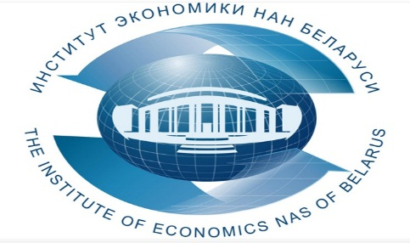

ГНУ «Институт экономики НАН Беларуси» приглашает принять участие руководителей и специалистов 22 сентября 2023 года в ОНЛАЙН-СЕМИНАРЕ
«Актуальные проблемы предупреждения коррупции в организации. Новый закон»
В ходе онлайн-семинара будут рассмотрены следующие вопросы с учётом принятых изменений – закон № 232-З от 30 декабря 2022 года «Об изменении законов по вопросам борьбы с коррупцией»:
- Понятие, содержание и признаки коррупции. Субъекты коррупционных правонарушений и правонарушений, создающих условия для коррупции. Лица с наиболее высоким коррупционным риском.
- Виды юридической ответственности за совершение коррупционных правонарушений или правонарушений, создающих условия для коррупции.
- Ограничения, устанавливаемые для государственных должностных и приравненных к ним лиц в целях предупреждения коррупции.
- Актуальные вопросы деятельности комиссий по противодействию коррупции и др.
Особое внимание будет уделено анализу коррупционных преступлений, в том числе раскрыт предмет взятки, проведено отграничение взяточничества от иных преступлений и коррупционных правонарушений.
Практический интерес представит рассмотрение наиболее актуальных вопросов создания, планирования деятельности и функционирования в государственных органах (организациях) комиссий по противодействию коррупции.

По окончании всем участникам на e-mail будут высланы материалы семинара.
Лектор:
- Швед Надежда Александровна, заместитель начальника управления методологии защиты персональных данных, Центра по защите персональных данных Республики Беларусь, кандидат юридических наук, доцент.
Стоимость участия одного слушателя в онлайн-семинаре – 75,0 рублей (в том числе НДС по ставке 20% - 12,50 рублей).
По окончании выдается документ - сертификат об обучении государственного образца.
Возможно корпоративное обучение для сотрудников организации!
Для участия в онлайн-семинаре необходимо предварительно оформить (заполнить, подписать и поставить печать) три экземпляра договора и акта приемки оказанных услуг (образцы договора, акта и заявки можно скачать по адресу http://economics.basnet.by в разделе «семинары и конференции») и выслать в институт почтой, а также предварительно оплатить услуги по проведению онлайн-семинара.
После оплаты и за день до проведения онлайн-семинара на e-mail, указанный в заявке, будет отправлена персональная ссылка для входа на семинар. Подключение к онлайн-семинару осуществляется в режиме реального времени с использованием платформы Zoom.
В заявке Фамилию Имя Отчество писать на двух языках - русском и белорусском!!!
Заявки на обучение просим присылать по факсу: (017) 378-27-30, E-mail: seminar@eсonomics.basnet.by. Телефон для справок: +375297095653.
Регистрация участников проводится в день проведения онлайн-семинара с 09.00 до 09.30. Начало в 09.30. Окончание в 13.00.

Вилейко Людмила Павловна +373297095653

